МИНИСТЕРСТВО ОБРАЗОВАНИЯ И НАУКИ УКРАИНЫ

ОДЕССКИЙ НАЦИОНАЛЬНЫЙ ПОЛИТЕХНИЧЕСКИЙ УНИВЕРСИТЕТ

Кремнев Г. П., Коновалов И. П., Наддачин В. Б.,

Коновалова Л. В., Дикаева В. Н.

**ПРОГРЕССИВНЫЕ МЕТОДЫ ПОЛУЧЕНИЯ ЗАГОТОВОК ИЗ ЛИСТОВОГО ПРОКАТА В МАШИНОСТРОЕНИИ**

Учебное пособие

Одесса — 2016

УДК 075. 8

ББК. 873

Т38

Рецензенты

________________________________________________________________________________________________________________________________________________

Рекомендовано к печати ученым Советом Одесского национального политехнического университета.

Протокол № 6 от 22 марта 2016 г.

Т. 38. Прогрессивные методы получения заготовок из листового проката в машиностроении. Учебное пособие (Г. П. Кремнев, И. П. Коновалов, В. Б. Наддачин, Л. В. Коновалова, В. Н. Дикаева) — Одесса.

Издательство ____________________________, 2016 – 47 с.

ISBN 978 – 617 – 7044 – 48 – 1

В учебном пособии на лабораторно – практическом уровне рассмотрены:

- методы газового, плазменного, гидро, лазерного раскроя;

- методология подготовки карт раскроя;

- автоматизация проектирования карт раскроя с помощью системы «Интех – Раскрой».

Дана экономическая оценка результатов выбора метода раскроя. Показана предпочтительность автоматизации подготовки карты раскроя.

Обращено внимание на сравнение, сопоставление методов по набору показателей эффективности использования материалов, производительности и цеховой себестоимости.

Учебное пособие предназначено для студентов, аспирантов и преподавателей ВУЗов IIIиIV уровня аккредитации машиностроительных специальностей.

УДК 075. 8

ББК 873

Т 38

ISBN 978 – 617 – 7044 – 48 – 1

Кремнев Г. П.

Коновалов И. П.

Наддачин В. Б.

Коновалова Л. В.

Дикаева В. Н.

|  |  |  |
| --- | --- | --- |
|  | СОДЕРЖАНИЕ |  |
|  | Введение | 4 |
| 1 | Основы листообработки | 5 |
| 1.1 | Базовые понятия технологии раскроя листа | 5 |
| 1.2 | Автоматизация проектирования карт раскроя в САПР «Интех - Раскрой» | 10 |
| 2 | Методы разрезки металла | 14 |
| 2.1 | Разрезка листового проката на газорежущих машинах (ГРМ) | 14 |
| 2.2 | Разрезка листового проката на плазморежущих машинах (ПРМ) | 18 |
| 2.3 | Разрезка листового проката на лазерных машинах (ЛМ) | 20 |
| 2.4 | Разрезка листового проката струей воды (гидрорезание) | 23 |
| 2.5 | Исследование процесса разрезки листового проката на различных машинах (ГРМ, ПРМ, ЛМ, гидрорезанием) | 26 |
| 3 | Подготовка карт раскроя листового материала с помощью САПР «Интех – Раскрой» | 31 |
| 4 | Охрана труда и техника безопасности при проведении работ | 34 |
|  | Приложение 1. *Лабораторная работа №1.* Исследование процесса раскладки заготовок на лист в САПР «Интех – Раскрой» | 36 |
|  | Приложение 2. *Лабораторная работа №2.* Исследование процесса проектирования траекторий и маршрута движения инструмента по картам раскроя в САПР «Интех – Раскрой» | 40 |
|  | Приложение 3. *Лабораторная работа №3.* Исследование процесса проектирования управляющих программ и выходных отчетов по картам раскроя в САПР «Интех–Раскрой» | 42 |
|  | Приложение 4. Пример карты раскроя и спецификации | 45 |
|  | Литература | 47 |

ВВЕДЕНИЕ

Заготовительное производство имеет широкую номенклатуру выпускаемых изделий – заготовок: горячих и холодных штамповок, отливок и др.

Холодная штамповка заготовок в машиностроении чаще всего выполняется из листового проката и очень эффективна при ограниченных ресурсах энергии и поэтому является одной из важнейших операций в заготовительном производстве.

В настоящее время для разделки листа на заготовки используют такие прогрессивные способы как плазменная, лазерная, газовая (кислородная), гидроабразивная резка.

Производительность и качество процесса, его эффективность во многом зависят от эффективности расположения штучных деталей (будущих заготовок) на листе, который будет подвергаться разделке, при этом раскладку заготовок на листе возможно производить как вручную, так и автоматически с использованием компьютера и современных компьютерных программ, специально создаваемых для этих целей.

В промышленности успешно работает программа САПР «Интех – Раскрой», имеющая высокий уровень автоматизации проектирования. Программа позволяет с высокой скоростью оптимизировать раскладку деталей на листе, создать траекторию движения инструмента и выдать всю необходимую технологическую документацию на печать (это чертеж карты раскроя, данные по заполняемости листа и отходам, спецификацию, управляющую программу для соответствующей машины термической резки).

Данные пособия можно использовать для лабораторных и практических занятий в курсах «Производство заготовок» и «Проектирование заготовок», в вузах III иIV уровня аккредитации при подготовке бакалавров и магистров.

# 1. ОСНОВЫ ЛИСТООБРАБОТКИ

## 1.1. Базовые понятия технологии раскроя листа.

Листообработка — это процесс, в результате которого осуществляется изготовление деталей из листового металла. Производится на различных видах оборудования: лазерных, плазменных, кислородных машинах термической резки (МТР), а также на станках резки водной струей. Эти виды оборудования различаются в используемых режущих инструментах, и как следствие, применяют разные технологические приемы для обработки. Однако, они все имеют общий принцип построения обработки, построения технологии и ориентированы на изготовление множества деталей из одной заготовки — плоского листа.

### 1.1.1. Компоновка МТР

Компоновка оборудования оказывает существенное влияние на технологию листообработки. Основные элементы любой МТР — стол, портал, суппорт. Лист устанавливается на столе станка. Инструмент крепится на подвижном суппорте, движение которого (вертикально вверх/вниз) обеспечивает переход из состояния «обработка» в нижнем положении к состоянию «для холостых переходов» в верхнем положении. Суппорт устанавливается на портал (балку), перемещаемую вдоль стола (рис. 1.1).

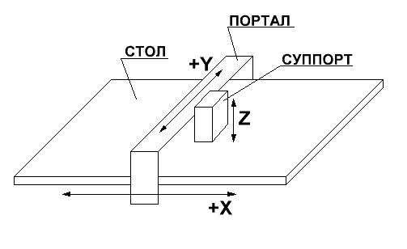

Рисунок 1.1

Схема компоновки МТР

Перемещение портала вдоль стола и суппорта по порталу обеспечивает движения формообразования, соответственно, по осям X и Y. Движение по Z – носит только технологический характер, так как резка листа сквозная. Управление движениями и включением/выключением резки выполняет система управления.

### 1.1.2. Стол

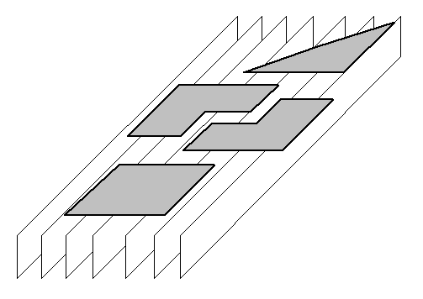При газовой или плазменной резке может представлять собой решетку из полос металла, расположенных вертикально. Верхние торцы полос образуют место расположения листа, вырезанных из него деталей и остатков. Крупные детали или остатки после резки могут остаться на таком столе, а мелкие «провалиться» между полосами (рис. 1.2). Эти обстоятельства нужно учитывать при создании карты раскроя.

Рисунок 1.2

Детали на решетке стола

При лазерной резке используются столы со сплошной поверхностью. Опасности выпадения деталей нет. Но могут присутствовать «мертвые зоны» при использовании захватов — механизмов для автоматизации перемещения листа по столу и операций установки.

На плазменных станках возможно применение резки в жидкой среде. Это значительно уменьшает вредные выбросы. Соответственно, конструкция стола использует принцип аквариума с жидкостью, обеспечивает доступ в зону резания инструмента и безопасность для оператора.

Распространенные габариты столов: от 1х1м до 6х12 м.

### 1.1.3. Портал

Несет на себе один или несколько суппортов, обеспечивает перемещение вдоль оси X. Для этого снабжается конструктивом, обеспечивающим перемещения — направляющими или другими механизмами передачи усилий — рейки, ходовые винты, или др.

На больших плазменных или газовых машинах портал может достигать длины 6м и иметь возможность перемещения на десятки метров. Это позволяет обслуживать одновременно несколько столов. На одном из них производится установка листа, на другом резка, а на третьем складируются детали, поднимаются остатки. Параллельная работа на столах позволяет существенно уменьшить подготовительно-заключительное время, которое занимает существенную часть в общем времени обработки.

### 1.1.4. Суппорт

Основное назначение – крепление инструмента(ов) для резки и соответствующих ему приспособлений: поддержки прожига, обеспечения постоянной высоты над листом, прижима тонкого листа. Также на нем расположены механизмы опускания и подъёма для включения и выключения обработки (не-формообразующие).

В многофункциональных станках могут использоваться механизмы наклона и поворота резака для выполнения скосов (фасок) на торцах детали (рис. 1.3)

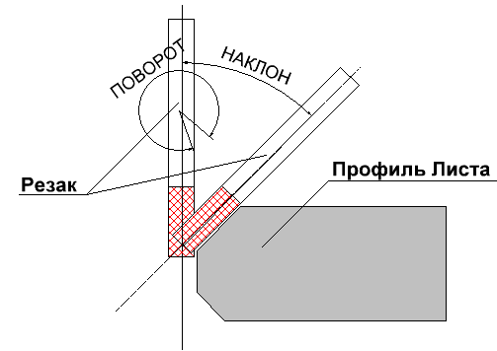

Рисунок 1.3

Наклон, поворот резака

### 1.1.5. Управление (СЧПУ).

Приводы управляют перемещениями суппорта и портала, а также выполняют команды включения обработки. Они управляются системой числового программного управления (СЧПУ). СЧПУ интерпретирует команды, записанные в управляющей программе (УП).

Управление движениями может выполняться по линиям или дугам окружности. Следовательно, траектория обработки должна быть сведена к последовательности чередующихся команд движения по линии или дуге и команд включения и выключения обработки. Если контур обрабатываемой детали описывается кривыми более высокого порядка, например, сплайнами, их необходимо аппроксимировать отрезками линий или дуг.

В целом вырезка фигурных деталей из плоского листа является 2D обработкой, траектория которой располагается в плоскости. Однако, при обработке фасок резак наклоняется в вертикальной плоскости и вращается вокруг вертикальной оси. Это переводит такую траекторию в класс 4D обработки. В этом случае система управления обеспечивает не только перемещение резака к требуемой точке на листе, но и нужного расположения в пространстве оси резака.

### 1.1.6. Управляющая программа (УП).

УП это запись траектории в виде команд, которые может воспринять СЧПУ. УП должна быть предварительно составлена для выполнения обработки по данной карте раскроя.

Языки представления УП стандартизованы. Наиболее применимые — форматы ISO и ESSI. Код ISO — буквенно-цифровой. ESSI — только цифровой. Код ESSI более компактный, современный, простой. Его основные принципы:

* УП записывается в виде обычного текстового файла;
* каждая строка описывает одну команду движения или технологическую команду;
* команда движения по линии — запись через запятую 2х чисел со знаком — проекция линии на ось X и ось Y;
* команда движения по дуге — запись через запятую 5ти чисел — проекция конечной точки и центра на ось X и ось Y и направление дуги;
* технологическая команда — одно число. Основные команды: «5» - начало холостого хода, «6» - завершение холостого хода, «7» - начало резки, «8» - выключение.

### 1.1.7. Технология обработки.

Строится на нескольких основополагающих моментах:

- использование групповой обработки, или вырезка нескольких деталей из одного листа;

- резка листа является сквозной;

- процесс «прожига» листа и собственно резка являются разными процессами, - имеющими разные свойства и влияние на обработку;

- обработка зависит от свойств режущего инструмента.

Структура траектории обработки выглядит как многократное повторение основного цикла резки (рис. 1.4), состоящего из:

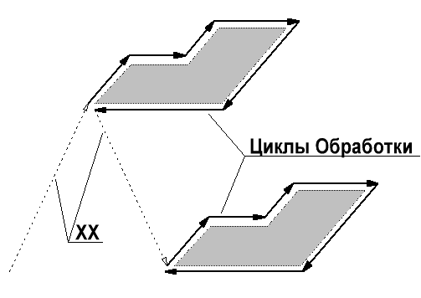

Рисунок 1.4

Циклы обработки

- перехода на холостом ходу к месту пробивки листа (позиционирование);

- пробивка листа, т.е. образование сквозного отверстия нужных размеров, обеспечивающего переход на сквозную резку на рабочих режимах. Установка режимов резания;

- собственно траектория разрезки, может включать в себя движение по геометрически сложному контуру. На этом этапе не меняются технологические режимы;

- выключение, завершение резки, перевод резака в положение для последующего холостого хода.

Обычно каждый контур на детали соответствует основному циклу. В результирующей траектории циклы отрабатываются друг за другом в порядке выполнения холостых ходов между ними. Однако, их последовательность для случаев, когда вырезанные остатки могут «проваливаться», определяется первоочередностью резки отверстий относительно наружного контура (рис. 1.5).

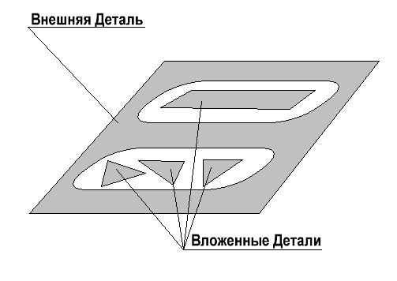Рисунок 1.5

Вложенное размещение

Для сокращения времени резки можно отклоняться от соответствия один контур — один цикл обработки. Например, если расположить рядом две детали так, чтобы резак одним движением обработал стороны разных деталей, мы получим прием, который называется «совмещенный» рез. Найти и построить траекторию совмещенного реза для двух прямоугольников очень просто. Такая траектория очевидна, она называется «восьмерка» (рис. 1.6). А вот для множества деталей сложной формы эта задача нетривиальна, выполнить ее без компьютера сложно.

Тип инструмента также оказывает влияние на технологию. Например, для плазменной обработки процесс прошивки листа сопровождается существенным износом плазмотрона. Для него желательно максимально сократить число точек пробивки листа. Этого можно достичь путем образования «мостиков» или перемычек между контурами разных деталей, объединяя их циклы обработки в один (рис. 1.7).

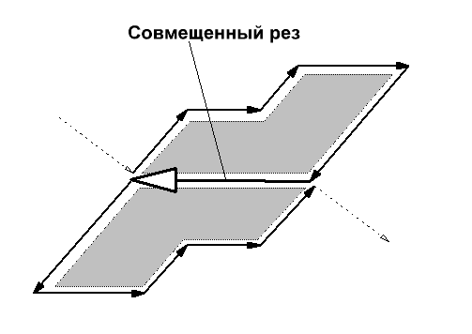

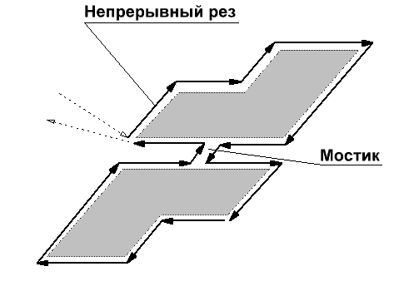

Рисунок 1.6 Рисунок 1.7

Совмещенный рез Непрерывный рез

### 1.1.8. Карта раскроя (КР)

Представляет собой эскиз заготовки — листа с обозначенным на нем расположением контуров вырезаемых деталей и траекторий обработки. На линиях траектории обозначены места точек пробивки листа, направление движение инструмента на рабочем ходу, порядок холостого перехода между точками пробивки.

Детали должны быть расположены на необходимом расстоянии друг от друга, которое определяется используемым инструментом и типом обработки. Диаметр сопла инструмента для лазерной обработки очень мал, примерно 0,1 мм, для плазменной до 8 мм, для газовой может достигать 30 мм. Этот параметр определяет минимально возможную степень сближения деталей на листе. Может потребоваться оставить между деталями зазор больше минимального. Тогда после обработки останется каркас листа или «соломка». Итоговый требуемый зазор определяет оболочку детали при размещении.

Траектория обработки должна строиться по эквидистанте к «чистому» контуру деталей. Величина смещения эквидистанты и диаметр оболочки связаны. Как правило, траектория находится внутри оболочки.

Результирующую траекторию карты раскроя необходимо преобразовать в УП, написанную в коде, используемом СЧПУ станка. После этого она может быть загружена в СЧПУ и начата обработка.

## 1.2. Автоматизация проектирования карт раскроя в САПР «Интех – Раскрой»

Карта раскроя представляет собой сложный документ, проектировать который, без привлечения средств автоматизации чрезвычайно трудоемко. В настоящее время для создания раскладок деталей и получения КР применяются соответствующие САПР. В зависимости от имеющегося функционала САПР можно отнести к системам с низкой или высокой автоматизацией.

Низкая автоматизация подразумевает низкую производительность труда проектировщика, зачастую невозможность получения результата в желаемом виде. Но, как правило, такие системы универсальны. САПР с высокой степенью автоматизации позволяют эффективно и быстро получать очень сложные КР. Это особенно актуально для высоко нагруженного производства. Может потребоваться их адаптация к условиям конкретного производства.

При наличии потребности в сложных КР предпочтительно использование САПР высокого уровня.

## 1.2.1. САПР «Интех-Раскрой». Назначение.

Это САПР для проектирования КР фигурных деталей и генерации УП для лазерной, плазменной, газовой и гидро-резки. Обеспечивает высокий уровень автоматизации. Позволяет проектировщику сконцентрироваться на стратегиях создания КР и использования методов технологии обработки, отвлекаясь от трудоемких геометрических и технологических расчетов.

Представляет собой рабочее место технолога, интерактивный пользовательский интерфейс которого позволяет решать основные задачи:

* Загрузки деталей в виде DXF файлов;
* Формирование задания на раскрой;
* Создание раскладки в соответствии с заданием в полуавтоматическом или автоматическом режиме;
* Автоматическое построение (за кадром) траектории обработки, включая вычисление точек пробивки, эквидистант, направлений обходов;
* Генерация УП для нужной СЧПУ;
* Формирование отчетов по КР.

Основная цель — эффективное создание сложных КР (рис. 1.8).

Интех-Раскрой предоставляет полуавтоматический и автоматический режимы работы при решении задач создания размещения, траектории, маршрута. Сквозной автоматический режим может использоваться для быстрой генерации карт раскроя. В зависимости от желания проектировщика результаты авто-проектирования могут быть использованы для дальнейшего усовершенствования. В автоматическом режиме по нажатии кнопки «автомат» предварительно загруженные детали размещаются на одном или нескольких листах в соответствии предварительно заданной стратегией размещения, строятся траектории обработки и маршрут холостых ходов.

Полуавтоматический режим предварительно просчитывает возможные варианты и предоставляет пользователю возможность выбрать лучший. Например, на этапе размещения, управление процессом полуавтоматического формирования раскладки построено на базе алгоритма «годографа» - плотного касания детали к остаткам.

Для листа и уже размещенных на нем фигурных деталей вычисляется линия годографа. Пользователь может перемещать деталь скользя вдоль этой линии, обеспечивая только места плотного касания детали к остаткам.

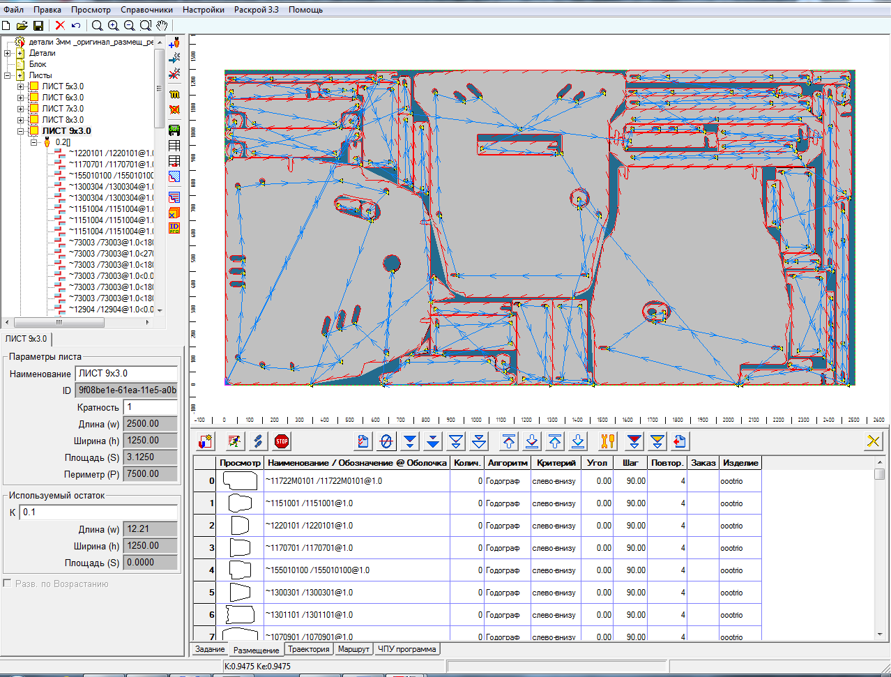

Рисунок 1.8

Пример карты раскроя

Рассчитанное число мест касания остатков для данной детали является исчерпывающим. Таким образом, трудоемкий этап расчета мест касания выполнен системой за кадром автоматически, а выбор конкретной точки касания — за пользователем.

## 1.2.2. Основы Интех-Раскрой

* Использование проекта. Все используемые детали и листы, сделанные карты раскроя сохраняются в проекте раскроя. Проект имеет уникальное имя, может быть сохранен в файл и в дальнейшем загружен из него. Это обеспечивает возможность остановки работы в произвольный момент времени с последующим продолжением с этого же места.
* Пользовательский интерфейс – предоставляет окно «дерево» для хранения деталей и карт раскроя, графическое окно для отображения карт раскроя и выполнения действий над ними, закладки управления заданием, размещением, траекториями, маршрутом.
* Создание задания на «Раскрой». Детали, подлежащие размещению на листах загружаются из DXF файлов. В пользовательском интерфейсе отображаются в ветке окна «дерево».
* Создание листа. Пользователь указывает параметры листа, после чего информация о нем появляется в ветке «дерева» и графическом окне.
* Создание очереди размещения. Очередь делает все или часть деталей из задания доступными для размещения на листе.
* Размещение деталей на листе. Вкладка «Размещение» позволяет выбрать автоматический или полуавтоматический режим, указать стратегию размещения и выполнить само размещение. Расчет траекторий и маршрута выполняется в автоматическом режиме за кадром или управляется действиями во вкладках «Траектория», «Маршрут».
* Генерация УП – вызывается из вкладки «УП».
* Генерация отчета. Выполняется путем создания XML файла из меню листа и последующей загрузки его в модуль спецификации.

2. МЕТОДЫ РАЗРЕЗКИ МЕТАЛЛА

2.1. Разрезка листового проката на газорежущих машинах (ГРМ).

Основные сведения.

В заготовительном производстве при раскрое листового проката применяется метод ацетилено-кислородной разрезки, реализуемый, например, на ГРМ типа ИМР, состоящий в том, что струя горящего газа поступает от специальных горелок или резаков и расплавляет металл на большую глубину до 150 мм.

Для резки используют обычно кислород, на машине имеются два канала подвода кислорода: для подогревания и резки. По роду применяемого горючего, резаки бывают для ацетилена, водорода, бензола, светильного газа и др. По конструкции сопла (мундштука) в отношении расположения режущей струи и нагревательного пламени различают резаки с последующим, ступенчатым и концентрическим расположением сопел. Подача кислорода и других газов к резаку происходит по шлангам. Давление кислорода в газовых резаках составляет 300…1400 кн/м2 (3…14 кГ/см2). Ширина реза может колебаться в пределах 2…10 мм. Резка выполняется следующим образом: в месте начала разреза производится подогрев металла до белого каления (около 1000 °С) струей подогревающего пламени, затем последующим пуском режущей струи кислорода производится сжигание в этой струе раскаленных частиц железа и выдувание их по направлению движения резака [5].

Во время горения при разрезании металла его нижележащие слои прогреваются теплом, выделяющимся при горении (рис. 2.1).

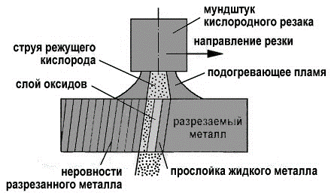

Рисунок 2.1.

Схема газовой резки (кислородной)

Этот способ резки применим в тех случаях, когда температура плавления разрезаемых металлов выше температуры плавления их окислов. Последние должны быть достаточно жидкотекучими в расплавленном состоянии, чтобы можно было их легко удалять из реза струей кислорода.

Флюс, который образуется при такой резке, либо выбрасывается подогревающем пламенем в стороны, либо прожигается непосредственно через весь металл (если выполняется сквозная резка).

Метод не создает «рваный» шов. А если дополнительно использовать накладки (трафаретки, как их называют профессиональные сварщики), то шов резки получается очень аккуратным с шероховатостью поверхности Rz = 240 мкм.

Режимы газовой резки приведены в таблице 2.1, 2.2.

Таблица 2.1.

Режимы газовой резки при толщине до δ = 5 мм

|  |  |  |  |  |  |
| --- | --- | --- | --- | --- | --- |
| Толщина металла, мм | Расход газа, 10–4 м3/с | | | | SP, мм/мин |
| кислорода «режущего» | кислорода подогревающего | ацетилена | воздуха |
| 2 | 2,8 | 0,46 | 0,42 | 5,6 | 850 |
| 3 | 3,1 | 0,55 | 0,50 | 7,0 | 780 |
| 4 | 3,4 | 0,66 | 0,60 | 8,4 | 750 |
| 5 | 3,6 | 0,77 | 0,70 | 11,2 | 720 |

Таблица 2.2.

Режимы газовой резки при толщине до δ ≈ 200 мм

|  |  |  |  |  |  |
| --- | --- | --- | --- | --- | --- |
| $δ$, мм | Расход газа, 10–4 м3/с | | , мм | SP, мм/мин | $P_{О_{2}}$, кПа |
| кислорода | пропана |
| 30 | 84 | 84 | 30 | 450 | 294 |
| 50 | 140 | 28 | 40 | 400 | 245 |
| 100 | 504 | 56 | 50 | 300 | 147 |
| 150 | 672 | 112 | 60 | 250 | 118 |
| 200 | 1120 | 168 | 70 | 200 | 98 |
| Примечание. $δ$– толщина металла; $h$– расстояние между мундштуком и металлом; SP – скорость резания; $P_{О_{2}}$– давление кислорода. | | | | | |

Критериями оценки результатов раскроя листового материала струей газа могут быть несколько:

– коэффициент заполнения площади – КS;

– коэффициент использования материала – Ки.м;

– длина пути резания – Lp, мм;

– время резания – Т0, мин;

– цеховая себестоимость резания – Ср, гр.

Коэффициент КS можно определить, как отношение площадей, занимаемых *n* заготовками, получаемых с площади S одного листа:

$К_{S}=\frac{S_{заг∙n}}{S_{листа}}.$ (2.1)

Если взять третью координату – толщину листа и плотность материала, то мы получим хорошо нам известный коэффициент использования материала Ким.

Площадь заготовки и листа определяются как площади соответственных фигур: круга и прямоугольника (в нашем задании).

Опыт показывает, что сам по себе показатель $К_{S}$ информативен, но не до конца, т. к. он дает ответ о полезном выходе и о возвратных потерях. Но в ходе резки на ГРМ мы имеем еще и безвозвратные потери – сожженный металл, а его величина достаточно велика. Для этого используют коэффициент безвозвратных потерь — $К_{б.п}$.

$К_{б.п}$ определяется как площадь реза на листе Sp к площади S листа:

$К_{б.п}=\frac{S_{р}}{S_{листа}}=\frac{b_{р}∙L_{р}∙n}{S_{листа}},$ (2.2)

где: $b_{р}$– ширина реза, мм;

$L_{р}$– путь, пройденный резаком по контуру 1 заготовки, мм;

*n* – число заготовок из 1 листа, шт.

L –длину резания при раскрое (например, круглых заготовок Ø150 мм), можно определить как:

(2.3)

Т0 – время резания одной заготовки находят из выражения:

$Т_{0}=\frac{L_{р}}{S_{р}},$ (2.4)

где: $S_{р}$– подача резака при раскрое, мм/мин.

Цеховую себестоимость Ср можно определить из выражения:

$С_{р}=А∙Т_{шт},$ (2.5)

где А – стоимость 1 минуты работы машины.

Тшт = 1,3 Т0, мин,

Вопросы для самоконтроля

1. Какой газ эффективен при разрезке на ГРМ

- аргон;

- неон;

- ксенон;

- водород;

- кислород.

2. Какую *мах* толщину из предложенных можно разрезать на ГРМ

- 20 мм;

- 60 мм;

- 80 мм;

- 120 мм;

- 200 мм.

3. Температура подогрева металла перед разрезкой

- 250°С; - 1000°С;

- 500°С; - 1250°С.

- 750°С;

2.2. Разрезка листового проката на плазморежущих машинах (ПРМ).

Общие сведения

Раскрой листового проката можно осуществлять с помощью плазменной разрезки. В качестве режущего инструмента в этом случае используется струя плазмы.

Разрезание проводится на специальных плазморежущих машинах (ПРМ).

Между [электродом](https://ru.wikipedia.org/wiki/%D0%AD%D0%BB%D0%B5%D0%BA%D1%82%D1%80%D0%BE%D0%B4) и [соплом](https://ru.wikipedia.org/wiki/%D0%A1%D0%BE%D0%BF%D0%BB%D0%BE) аппарата, или между электродом и разрезаемым металлом зажигается [электрическая дуга](https://ru.wikipedia.org/wiki/%D0%AD%D0%BB%D0%B5%D0%BA%D1%82%D1%80%D0%B8%D1%87%D0%B5%D1%81%D0%BA%D0%B0%D1%8F_%D0%B4%D1%83%D0%B3%D0%B0). В сопло подаётся газ под давлением в несколько [атмосфер](https://ru.wikipedia.org/wiki/%D0%90%D1%82%D0%BC%D0%BE%D1%81%D1%84%D0%B5%D1%80%D0%B0_(%D0%B5%D0%B4%D0%B8%D0%BD%D0%B8%D1%86%D0%B0_%D0%B8%D0%B7%D0%BC%D0%B5%D1%80%D0%B5%D0%BD%D0%B8%D1%8F)), превращаемый электрической дугой в струю [плазмы](https://ru.wikipedia.org/wiki/%D0%9F%D0%BB%D0%B0%D0%B7%D0%BC%D0%B0) с температурой от 5000 до 30000 градусов и скоростью от 500 до 1500 м/с.

Первоначальное зажигание дуги осуществляется высоковольтным импульсом или коротким замыканием между [форсункой](https://ru.wikipedia.org/wiki/%D0%A4%D0%BE%D1%80%D1%81%D1%83%D0%BD%D0%BA%D0%B0) и разрезаемым металлом. Форсунки охлаждаются потоком газа (воздушное охлаждение) или жидкостью (жидкостным охлаждением). Воздушные форсунки как правило надежнее, форсунки с жидкостным охлаждением используются в установках большой мощности и дают лучшее качество обработки.

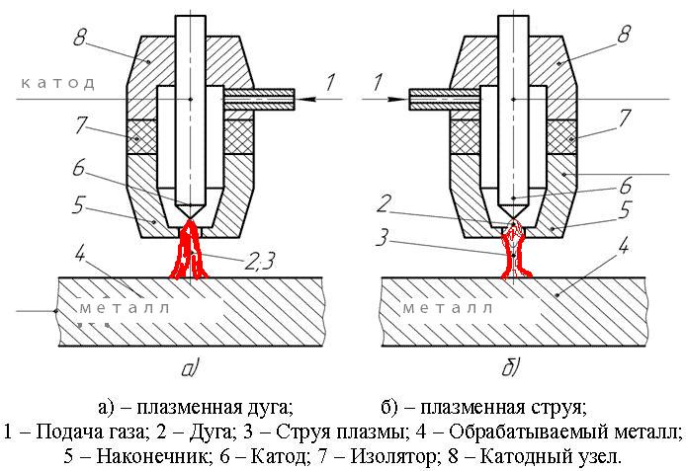

Рисунок 2.2.

Схема плазменной резки

*а* – плазменная дуга; *б –* плазменная струя

*1* – подача газа; *2* – дуга; *3* – струя плазмы; *4* – обрабатываемый металл; *5* – наконечник; *6* – катод; *7* – изолятор; *8* – катодный узел

Используемые для получения плазменной струи газы делятся на активные ([кислород](https://ru.wikipedia.org/wiki/%D0%9A%D0%B8%D1%81%D0%BB%D0%BE%D1%80%D0%BE%D0%B4), [воздух](https://ru.wikipedia.org/wiki/%D0%92%D0%BE%D0%B7%D0%B4%D1%83%D1%85)) и неактивные ([азот](https://ru.wikipedia.org/wiki/%D0%90%D0%B7%D0%BE%D1%82), [аргон](https://ru.wikipedia.org/wiki/%D0%90%D1%80%D0%B3%D0%BE%D0%BD), [водород](https://ru.wikipedia.org/wiki/%D0%92%D0%BE%D0%B4%D0%BE%D1%80%D0%BE%D0%B4), [водяной пар](https://ru.wikipedia.org/wiki/%D0%92%D0%BE%D0%B4%D1%8F%D0%BD%D0%BE%D0%B9_%D0%BF%D0%B0%D1%80)). Активные газы в основном используются для резки [чёрных металлов](https://ru.wikipedia.org/wiki/%D0%A7%D1%91%D1%80%D0%BD%D1%8B%D0%B5_%D0%BC%D0%B5%D1%82%D0%B0%D0%BB%D0%BB%D1%8B), а неактивные — [цветных металлов](https://ru.wikipedia.org/wiki/%D0%A6%D0%B2%D0%B5%D1%82%D0%BD%D1%8B%D0%B5_%D0%BC%D0%B5%D1%82%D0%B0%D0%BB%D0%BB%D1%8B) и сплавов. Схема процессов приведена на рис. 2.2, а параметры режима резания в табл. 2.3.

Преимущества плазменной резки:

* обрабатываются любые [металлы](https://ru.wikipedia.org/wiki/%D0%9C%D0%B5%D1%82%D0%B0%D0%BB%D0%BB) и сплавы — черные, цветные, тугоплавкие сплавы;
* скорость резания малых и средних толщин в несколько раз выше скорости газопламенной резки;

Таблица 2.3.

Режимы резания плазмой

|  |  |  |  |  |  |  |  |
| --- | --- | --- | --- | --- | --- | --- | --- |
| Толщина материала, мм | Диаметр сопла, мм | Длина сопла, мм | Ток, А | Затраты воздуха, л/мин | Скорость резания, м/мин | | |
| Сталь | Алюминий | Медь |
| 5 | 1,5…2,0 | 3…4 | 200…260 | 80…100 | 4000…6000 | 4500…5000 | 1700…3000 |
| 10 | 2,0…2,5 | 3…4 | 250…290 | 80…100 | 1900…3600 | 2400…4200 | 1100…2000 |
| 15 | 2,5…2,8 | 3…4 | 250…325 | 80…110 | 1200…3000 | 1600…3500 | 650…1600 |
| 20 | 2,8…3,0 | 3…4 | 270…325 | 80…110 | 1000…2300 | 1300…3000 | 450…1200 |
| 40 | 3,0…3,7 | 4…7 | 300…400 | 100…120 | 600…900 | 900…1200 | 300…1600 |

* небольшой и локальный нагрев разрезаемой заготовки, исключающий ее тепловую деформацию;
* высокое качество поверхности разреза;
* безопасность процесса (нет необходимости в баллонах с сжатым кислородом, горючим газом и т. д.);
* возможна сложная фигурная вырезка;
* отсутствие ограничений по геометрической форме.

Для оценки процесса разрезания листа плазмой можно использовать те же критерии, что и в работе 2.1: КS; Ки.м; Lp; Т0; Ср, но величина их определяется, исходя из параметров плазменной резки.

Вопросы для самоконтроля

1. Какой газ эффективен при разрезке на ПРМ

- аргон;

- неон;

- ксенон;

- водород;

- кислород.

2. От чего зависит *мах* толщина резки на ПРМ

- от материала;

- от поджигающего газа;

- от мощности плазменного источника;

- от станка;

- от СЧПУ.

3. Температура подогрева металла перед разрезкой

- 250 °С;

- 500 °С;

- 750 °С;

- 1000 °С;

- 1250 °С.

2.3. Разрезка листового проката на лазерных машинах (ЛМ).

Общие сведения.

Одним из перспективных методов при раскрое листового проката является лазерная резка, в основе которой лежит процесс нагрева – размягчения материала, расплавления его и испарения, а также химические реакции горения. Сфокусированное лазерное излучение обеспечивает высокую концентрацию энергии (в пятне фокуса лазера 5 мкм2 температура составляет ≈ 6000 °С) и позволяет разделить на части любые металлы и неметаллы независимо от их теплофизических свойств и получить при этом разрезы с минимальной зоной термического влияния. Отсюда следует минимум напряжений и возможных деформаций, таких как коробление и др. Управлять лазерным лучом относительно легко и просто, даже следуя по сложному контуру, и процесс резки может быть автоматизирован.

Станки для лазерной резки имеют широкий диапазон мощности: от десятков ватт до нескольких киловатт, а их эффективная работа обычно обеспечивается подачей в зону реза вспомогательного газа, т.е. лазер реализует формулу РРИ по линии реза, а поток газа удаляет продукты разрушения. Такой способ называется газово-лазерной резкой ГЛР. Схемы подачи излучения и газа показаны на рис. 2.3.

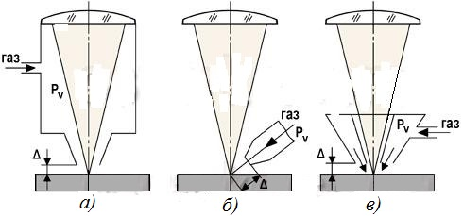

Рисунок 2.3.

Схемы подачи вспомогательного газа в зону резки

*а) – соосная с лазерным лучом; б) – боковая; в) – кольцевая.*

Dc – выходной диаметр сопла;

- расстояние между выходным отверстием сопла и поверхностью листа;

РV – давление газа внутри сопла.

Газовый поток может только транспортировать продукты разрушения (инертный газ) и может транспортировать продукты и инициировать процесс резки (кислород или воздух), за счет образования на поверхности реза окисных пленок металла, повышающих поглощательную способность материала, а в результате изотермической реакции выделяется достаточно большое количество тепла.

Современные портальные комплексы, для разрезания, позволяют полностью снять ограничения по геометрии изготавливаемой детали, а программное обеспечение дает возможность быстро перенастроить станок на выполнение следующего задания.

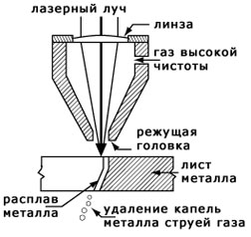

Рисунок 2.4

Схема лазерной резки

Для лазерной резки металлов (рис.2.4) применяют технологические установки на основе [твердотельных](https://ru.wikipedia.org/wiki/%D0%A2%D0%B2%D0%B5%D1%80%D0%B4%D0%BE%D1%82%D0%B5%D0%BB%D1%8C%D0%BD%D1%8B%D0%B9_%D0%BB%D0%B0%D0%B7%D0%B5%D1%80), [волоконных лазеров](https://ru.wikipedia.org/wiki/%D0%92%D0%BE%D0%BB%D0%BE%D0%BA%D0%BE%D0%BD%D0%BD%D1%8B%D0%B9_%D0%BB%D0%B0%D0%B7%D0%B5%D1%80) и [газовых CO2 – лазеров](https://ru.wikipedia.org/wiki/%D0%A3%D0%B3%D0%BB%D0%B5%D0%BA%D0%B8%D1%81%D0%BB%D0%BE%D1%82%D0%BD%D1%8B%D0%B9_%D0%BB%D0%B0%D0%B7%D0%B5%D1%80), работающих как в непрерывном, так и в импульсно-периодическом режимах излучения. Технологические характеристики процесса приведены в табл. 2.4 и 2.5.

Таблица 2.4

Характеристика разрезания на ГЛМ (лазер СО2)

|  |  |  |  |  |  |  |  |
| --- | --- | --- | --- | --- | --- | --- | --- |
| Материал | Толщина листа, мм | Мощность лазера, Вт | Скорость резки, мм/мин | Давление газа, МПа | Параметры резов | | |
| Ширина *b*, мм | Глубина, мм | Rz, мкм |
| Углеродистая сталь | 1  3,3  5,2  10 | 1000 | 6000  2000  1000  370 | 0,15 | 0,41  0,51  0,51  0,82 | 0,081  0,26  0,26  0,4 | 14,5  —  —  80 |
| Нержавеющая сталь | 2,0  5,0 | 1000 | 3500  910 | 0,25  0,15 | 0,39  0,64 | 0,1  0,27 | —  — |

Таблица 2.5

Характеристика разрезания листа нержавеющей стали на ГЛМ (лазер ИАГ)

|  |  |  |  |
| --- | --- | --- | --- |
| Толщина, мм | Мощность излучения, Вт | Скорость резки, мм/мин | Ширина реза, мм |
| 0,5  1,0  2,0  3,0 | 70  70  120  400 | 1500  700  2000  1500 | 0,1  0,12  0,14  0,2 |

Лазерная резка осуществляется путём сквозного прожига листовых металлов лучом лазера. Такая технология имеет ряд очевидных преимуществ перед многими другими способами раскроя:

* с произвольным контуром обработки;
* на одном станке можно производить раскрой широкой номенклатуры изделий;
* обработке поддаются материалы из твердых сплавов;
* возможна высокоскоростная резка тонколистовой стали;
* при выпуске небольших партий продукции целесообразнее провести лазерный раскрой материала, чем изготавливать для этого дорогостоящую оснастку;
* для автоматического раскроя материала достаточно подготовить файл рисунка в любой чертежной программе и перенести файл на компьютер установки, которая выдержит погрешности в очень малых величинах.

Охлаждение. Лазер и его оптика (включая фокусирующие линзы) нуждаются в охлаждении. В зависимости от размеров и конфигурации установки, избыток тепла может быть отведен теплоносителем или воздушным обдувом.

Энергопотребление. Эффективность промышленных лазеров может варьироваться от 5 до 15 %. Энергопотребление и эффективность будут зависеть от выходной мощности лазера, его рабочих параметров и того, насколько хорошо лазер подходит для конкретной работы. При определении целесообразности использования того или иного типа лазера учитывается, как стоимость лазера в совокупности с обслуживающим его оборудованием, так и стоимость содержания и обслуживания лазера. В 10-х годах XXI столетия эксплуатационные издержки оптоволоконного лазера составляют около половины от эксплуатационных издержек углекислотного лазера.

Для оценки процесса разрезания листа на лазерных станках можно использовать те же критерии, что и в работе 2.1: КS; Ки.м; Lp; Т0; Ср, но величина их определяется, исходя из параметров резания лучом лазера.

Вопросы для самоконтроля

1. Какой источник (тип) лазера наиболее эффективен в эксплуатации

- твердотельный;

- оптоволоконный;

- углекислотный (газовый СО2).

2. Какая толщина металла (мм) чаще используется при резке на лазерных машинах

- 10…24 мм;

- 1…5 мм;

- 20…100 мм;

- 4…200 мм;

3. От чего зависит выбор толщины металла при лазерной резке

- от скорости;

- от мощности лазерного инструмента;

- от кодов, заданных в УП;

- от типа обработки (обычная, импульсная).

2.4. Процесс разрезки листового проката струей воды (гидрорезание).

Общие сведения.

Метод гидрорезания — новый и эффективный метод обработки, в ходе которого тонкая струя жидкости со сверхзвуковой скоростью воздействует на металл с силой, величина которой достаточна для микро отрыва частиц металла («стружки») от его основы, т.е. кинематическая энергия струи превращается в работу резания непосредственно в зоне обработки, а сама струя жидкости исходящая со сверхзвуковой скоростью, является как бы бесконечным режущим инструментом с большим количеством режущих кромок.

Для разрезки материалов, например, листового стального проката, применяют гидроустановки мощностью от 8 до 80 квт, с давлением истечения струи от 150 до 1000 МПа и выше, что соответствует скорости струи от 540 до 1400 м/с.

Схема процесса гидрорезания приведена на рис. 2.5 (а, б, в).

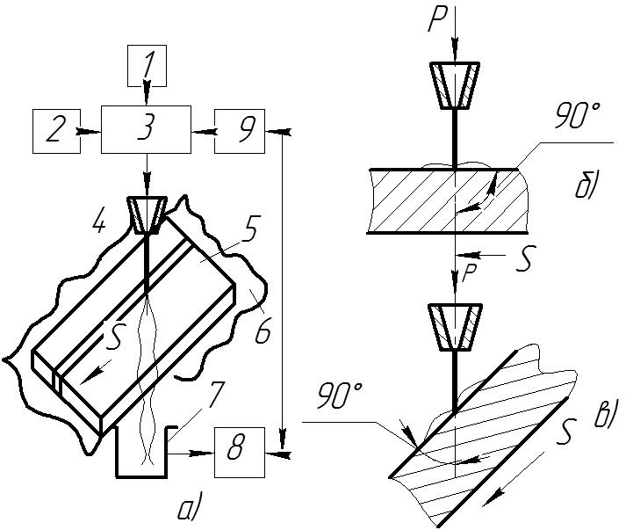

Рисунок 2.5

Схемы процесса гидрорезания

*а – общая схема; б, в – схема воздействия струи на обрабатываемую поверхность;* 1 – система управления, 2 – система низкого давления, 3 – гидропреобразователь (насос, мультипликатор), 4 – сопло, 5 – обрабатываемое изделие, 6 – стол станка, 7 – бак для жидкости, 8 – система очистки жидкости, 9 – гидропитающая система.

Схема воздействия струи (рис. 2.5а, б) при угле атаки $α=90°$- обработка ударной струей, а при $α<90°$, - обработка косой струей.

Для обеспечения производительности обработки, сопла при истечения жидкости имеют диаметр выходных отверстий 0,05 – 0,5 мм, расход жидкости через эти сопла от 8 до 420 см3/с, а ширина реза получается от 0,1 до 0,8 мм, что позволяет снизить отход листа в стружку в сравнении с механической разрезкой до 15 раз.

Существующие способы гидрорезания можно разделить на такие группы:

1. По виду выполняемых операций:

- разрезка листовых материалов;

- прорезка пазов, прошивка отверстий;

- зачистка и полирование поверхностей;

- маркировка.

2. По типу обрабатываемого материала:

- мягкие материалы (картон, резина и др.);

- пластмассы;

- металлы цветные;

- металлы черные, твердые сплавы;

- ситаллы.

3. По составу рабочей жидкости:

- обработка струей воды;

- обработка струей воды + масло, спирт;

- обработка струей воды + растворимый в воде полимер;

- обработка струей абразивно-жидкостной.

4. По методу воздействия струи на материал:

- непрерывная струя жидкости постоянного давления;

- пульсирующая струя;

- импульсная струя;

- струя жидкости или изделие, на которое наложены колебания.

Физическая природа гидрорезания металла выглядит так: вследствие локализации разрушающих напряжений в малых объемах и за счет большой скорости приложения нагрузки от основной массы металла отрываются его частицы размером в несколько мкм.

Металл в зоне резания разупрочняется, напряжения в нем возрастают до критических при действии струи высокой скорости, и это приводит к хрупкому разрушению даже пластичных металлов. Механический отрыв мельчайших частиц от основы связан преимущественно с разрушением за счет возникновения и развития микротрещин по зернам металла, ослабленным различными дефектами (инородные включения, разноразмерность, внутренние микротрещины и др.).

На хрупкое разрушение металла, при гидрорезании, существенно влияет как сама жидкость, так и гидравлические удары струи, способствующие проникновению рабочей жидкости в трещины и, собственно, механическому разрушению.

Производительность гидрорезания Q, мм3/мин, можно записать так:

$Q=h∙b∙S_{p,}$ (2.6)

где *h* – толщина листа, мм;

*b* – ширина реза, мм;

*Sp*– подача, мм/мин.

В таблице 2.7 приведены режимы резания для сталей и алюминиевых сплавов.

Таблица 2.7.

Режимы резания на гидроабразивных станках

|  |  |  |  |  |  |
| --- | --- | --- | --- | --- | --- |
| Условия резания | Максимальная скорость резания, м/мин | | | | |
| Давление 414 МПа | | | Давление 276 МПа | |
| Соотношение диаметров сопел входного и выходного, мм | 0,254/ 0,762 | 0,355/ 1,016 | 0,457/ 1,050 | 0,254/ 0,762 | 0,33/ 1,016 |
| Затраты воды, л/мин | 2,27 | 4,36 | 7,27 | 1,91 | 3,23 |
| Затраты абразива, кг/мин | 0,4 | 0,63 | 1,13 | 0,27 | 0,45 |
| Мощность, кВт | 25 | 50 | 80 | 11 | 25 |
| Алюминий | | | | | |
| $δ=6,25$ мм | 1,36 | 1,93 | 2,56 | 0,68 | 1,01 |
| $δ=12,5$ мм | 0,64 | 0,91 | 1,21 | 0,32 | 0,48 |
| $δ=25$ мм | 0,29 | 0,41 | 0,54 | 0,14 | 0,21 |
| Сталь углеродистая | | | | | |
| $δ=6,25$ мм | 0,54 | 0,77 | 1,02 | 0,27 | 0,40 |
| $δ=12,5$ мм | 0,26 | 0,36 | 0,48 | 0,13 | 0,19 |
| $δ=25$ мм | 0,11 | 0,16 | 0,21 | 0,06 | 0,08 |
| Сталь нержавеющая | | | | | |
| $δ=6,25$ мм | 0,50 | 0,71 | 0,95 | 0,25 | 0,37 |
| $δ=2,5$ мм | 0,24 | 0,34 | 0,45 | 0,12 | 0,18 |
| $δ=25$ мм | 0,10 | 0,14 | 0,20 | 0,05 | 0,08 |
| Заметка. При необходимости получения качественного реза приведенные значения скорости умножаются на коэффициент 0,4. | | | | | |

Для оценки процесса разрезания листа струей воды, можно использовать те же критерии, что и в работе 2.1: КS; Ки.м; Lp; Т0; Ср.

2.5. Исследование процесса разрезки листового проката на различных машинах (ГРМ, ПРМ, ЛМ, гидрорезанием)

Цель работы:

— ознакомить студентов с методами раскроя листового проката струей нагретого газа, струей плазмы, с помощью лазера или гидрорезанием.

— научить выбирать основные показатели процесса разрезания и оценивать его эффективность.

2.5.1. Порядок выполнения работы на газорежущих машинах (ГРМ).

1. Каждый студент получает у преподавателя задание, варианты которого приведены в таблице 2.1; 2.2; 4.1. Раскрою подлежат, например, круглые заготовки из Стали 3, Ø150 мм, толщиной – 5 мм.

За критерии оценки результатов раскроя листового материала струей газа приняты:

– коэффициент заполнения площади – КS;

– коэффициент использования материала – Ки.м;

– коэффициент безвозвратных потерь – Кб.п;

– длина пути резания – Lp, мм;

– время резания – Т0, мин;

– цеховая себестоимость резания – Ср, гр.

2. При заданном размере листа расположить заготовки так, чтобы расстояние от края листа до заготовки было не менее 10 мм, и определить количество заготовок – *n*, вырезаемых из одного листа. (В качестве примера, для расчета на ГРМ, расстояние между ними принять 6 мм, согласно табл. 3.1) Нарисовать схемы раскроя.

3. Определить коэффициент заполнения площади – КS (2.1)

где: , мм2; , мм2.

=17662,5; мм2

Sлиста = (3000-20)·(1500-20)=4410400 мм2

Определить возможное (предварительно) колличество деталей которое можно получить на листе.

$$n=\frac{S_{лист}}{S_{заг}}= \frac{4410400}{17662,5}=249,7$$

Принимаем 249 шт

4. Коэффициент безвозвратных потерь — $К_{б.п}$. (2.2)

$$К_{б.п}=\frac{S_{р}}{S_{листа}}=\frac{b_{р}∙L_{р}∙n}{S_{листа}},$$

L – длину резания при раскрое (например, круглых заготовок Ø150 мм), можно определить как:

$$L_{р}=π\left(D_{З}+\frac{2b}{2}\right)=π\left(150+\frac{2∙2}{2}\right)=477,28 мм$$

Определить общий путь, который пройдет резак при раскрое листа LРΣ:

LРΣ = LР1шт*n* =477,28·249=118842,72 мм.

5. Т0 – время резания одной заготовки находят из выражения (2.4):

$$Т_{0}=\frac{L_{р}}{S_{р}}=\frac{477,28}{600}= 0,79 мин ,$$

где: $S_{р}$– подача резака при раскрое (принимаем Sp= 600 мм/мин) (табл. 4.1).

Общее время разделки листа составит

ТƩ0 = Т0·n = 0,79·249 = 196,7 мин ~ 3,2 час

6. Цеховую себестоимость Ср можно определить из выражения:

$$С_{р}=А∙Т_{шт},$$

где А – стоимость 1 минуты работы машины (примерно 1,5 гр/мин).

Тшт = 1,3 Т0, мин,

7. Данные расчетов занести в протокол.

Оформление протокола

- Схема процесса резания.

- Схема раскроя листа.

- Показатели: $L_{рΣ}$; $К_{S}$; $К_{б.п}$; $Т_{0Σ}$; СрΣ.

Выводы.

2.5.2. Порядок выполнения работы на плазменных режущих машинах (ПРМ).

1. Варианты задания приведены в таблице 2.4; 4.1. Раскрою подлежат, например, круглые заготовки из Стали 3, Ø150 мм, толщиной – 5 мм.

Оценка результатов раскроя производится по тем же критериям что и в п.1 (§ 2.5.1), но их величина будет определяется, исходя из параметров плазменной резки. (Для нашего примера примем *b* = 1,5 мм [табл. 3.1]).

2. КS = 0,997 условно принимаем аналогично п. 3 (2.5.1)

3. Определяем — .

Определить общий путь, который пройдет резак при раскрое листа LРΣ:

LРΣ = LР1шт*n* =475,7·249=118449,3 мм.

4. Т0 – время резания одной заготовки:

$$Т_{0}=\frac{L_{р}}{S_{р}}=\frac{475,7}{2600}=0,18 мин ,$$

где: $S_{р}$– подача резака при раскрое (принимаем Sp = 2600 мм/мин) (табл. 3.1).

Общее время разделки листа составит

ТƩ0 = Т0·n = 0,18·249 = 44,82 мин

5. Цеховую себестоимость Ср составит:

где А – стоимость 1 минуты работы машины (примерно 3 гр/мин).

6. Данные расчетов занести в протокол.

Оформление протокола

- Схема процесса резания.

- Схема раскроя листа.

- Показатели: $L_{рΣ}$; $К_{S}$; $К_{б.п}$; $Т_{0Σ}$; СрΣ.

Выводы.

2.5.3. Порядок выполнения работы на лазерных машинах (ЛМ).

1. Варианты задания приведены в таблице 2.6; 2,7; 3.1. Раскрою подлежат, например, круглые заготовки из Стали 3, Ø150 мм, толщиной – 5 мм.

Оценка результатов раскроя производится по тем же критериям что и в п.1 (§ 2.5.1), но их величина будет определяется, исходя из параметров лазерной резки. (Для нашего примера примем *b* = 0,3 мм [табл. 3.1]).

2. КS = 0,997 условно принимаем аналогично п. 3 (2.5.1)

3. Определяем — .

Определить общий путь, который пройдет резак при раскрое листа LРΣ:

LРΣ = LР1шт*n* =471,9·249=117503,1 мм.

4. Т0 – время резания одной заготовки:

$$Т_{0}=\frac{L_{р}}{S_{р}}=\frac{471,9}{11000}=0,04 мин ,$$

где: $S_{р}$– подача резака при раскрое (принимаем Sp = 11000 мм/мин) (табл. 3.1).

Общее время разделки листа составит

ТƩ0 = Т0·n = 0,04·249 = 9,96 мин

5. Цеховую себестоимость Ср составит:

где А – стоимость 1 минуты работы машины (примерно 5 гр/мин).

6. Данные расчетов занести в протокол.

Оформление протокола

- Схема процесса резания.

- Схема раскроя листа.

- Показатели: $L_{рΣ}$; $К_{S}$; $К_{б.п}$; $Т_{0Σ}$; СрΣ.

Выводы.

2.5.4. Порядок выполнения работы при резании листового проката струей воды (гидрорезание).

1. Варианты задания приведены в таблице 2.9. Раскрою подлежат, например, круглые заготовки из Стали 3, Ø150 мм, толщиной – 5 мм.

Оценка результатов раскроя производится по тем же критериям что и в п.1 (§ 2.5.1), но их величина будет определяется, исходя из параметров резки струей воды. (Для нашего примера примем *b* = 0,8 мм [табл. 2.9]).

2. КS = 0,997 условно принимаем аналогично п. 3 (2.5.1)

3. Определяем — .

Определить общий путь, который пройдет резак при раскрое листа LРΣ:

LРΣ = LР1шт*n* =512,72·249=127667,28 мм.

4. Т0 – время резания одной заготовки:

$$Т_{0}=\frac{L_{р}}{S_{р}}=\frac{512,72}{54000}=0,009 мин ,$$

где: $S_{р}$– подача резака при раскрое (принимаем Sp = 54000 мм/мин) (табл. 2.9).

Общее время разделки листа составит

ТƩ0 = Т0·n = 0,009·249 = 2,24 мин

5. Цеховую себестоимость Ср составит:

где А – стоимость 1 минуты работы машины (примерно 4 гр/мин).

6. Данные расчетов занести в протокол.

Оформление протокола

- Схема процесса резания.

- Схема раскроя листа.

- Показатели: ;; ; ; СрΣ.

Выводы.

3. ПОДГОТОВКА КАРТ РАСКРОЯ ЛИСТОВОГО МАТЕРИАЛА С ПОМОРЩЬЮ САПР «ИНТЕХ – РАСКРОЙ»

Подготовка вариантов лабораторных работ на основе отличий в проектировании для кислородных, плазменных, лазерных станков

Разрезка деталей на плоских листах для кислородных, плазменных, лазерных станках имеет свои технологические особенности. Эти особенности учитываются при создании карт раскроя и прописываются в настройках до процесса размещения.

1. Основные технологические отличия:

- диаметр инструмента/ширина реза;

- расстояния между деталями на листе (оболочка);

- длина подходов/отходов от детали;

- размер зоны для точки врезки;

- место подключения гравировки в УП;

- скорость резки;

- толщина листа;

- коды системы числового программного управления станком;

- мощность источника резки.

2. Использование проекта-шаблона

Все вышеперечисленные и др. параметры записываются в так называемый шаблон, который предварительно подготовлен. В дальнейшем он используется студентом, как исходный файл при проектировании им обработки деталей на одном из трех видов станков: кислородном, плазменном или лазерном.

Подготовлены три проекта- шаблона для проектирования карт раскроя:

* Оxy.rp – для кислородных машин;
* Plazma.rp – для плазменных машин;
* Lazer.rp – для лазерных машин.

3. Таблица вариантов заданий

В соответствии с таблицей 3.1 в формате .xls, студент получает вариант задания на проектирование карты раскроя.

Из таблицы 3.1, в первую очередь, нужно определить тип станка (метод резки), далее найти и открыть проект-шаблон (по указанной ссылке). В нем заполнить параметры, что указаны в таблице (габариты, толщина листа, диаметр резака/инструмента) в определенные поля программы (см. Приложение 1, пункт 3.6-3.8).

Таблица 3.1

|  |  |  |  |  |  |  |  |
| --- | --- | --- | --- | --- | --- | --- | --- |
| № задания | Метод резки | № станка в базе | Лист габариты Х,У, мм | Толщина металла, мм | Диаметр резака, мм | Детали/имя каталога | Скорость резки, мм/мин |
| 1 | 2 | 3 | 4 | 5 | 6 | 7 | 8 |
| 1 | газ | №33 | 3000х1500 | 10 | 2 | Oxy_Detals1 | 600 |
| 2 | газ | №33 | 3000х1500 | 16 | 2 | Oxy_Detals2 | 500 |
| 3 | газ | №47 | 3000х1500 | 20 | 3 | Oxy_Detals2 | 500 |
| 4 | газ | №50 | 3000х1500 | 30 | 3 | Oxy_Detals3 | 400 |
| 5 | газ | №50 | 3000х1500 | 60 | 4 | Oxy_Detals3 | 300 |
| 6 | плазма | №35 | 3000х1250 | 4 | 1 | Plazma_Detals1 | 3500 |
| 7 | плазма | №48 | 4000х2000 | 5 | 1,5 | Plazma_Detals1 | 2600 |
| 8 | плазма | №49 | 4000х2000 | 8 | 1,8 | Plazma_Detals1 | 2000 |
| 9 | плазма | №51 | 6000х2500 | 10 | 2 | Plazma_Detals1 | 1500 |
| 10 | плазма | №131 | 6000х2500 | 12 | 2 | Plazma_Detals1 | 950 |
| 11 | лазер | №57 | 2500х1250 | 2 | 0,1 | Lazer_Detals_s2 | 15000 |
| 12 | лазер | №57 | 2500х1250 | 2 | 0,1 | Lazer_Detals_s2 | 15000 |
| 13 | лазер | №87 | 2500х1250 | 3 | 0,2 | Lazer_Detals_s3 | 12000 |
| 14 | лазер | №110 | 2500х1250 | 3 | 0,2 | Lazer_Detals_s3 | 11000 |
| 15 | лазер | №110 | 3000х1500 | 4 | 0,3 | Lazer_Detals_s4 | 11000 |

4. Выбор деталей для размещения.

Подбор деталей по форме, размерам и, главное, по толщине и материалу также имеет особенности для выбора станка. С учетом этих особенностей предложены реальные детали с производства. Контура деталей закодированы в формате .DXF. Подготовлены три каталога для резки на трех типах станков. Каждый каталог имеет три варианта набора деталей (по 5-9 шт. различного наименования).

* Oxy_Detals – для резки на кислородных машинах:

Oxy_Detals1; Oxy_Detals2; Oxy_Detals3;

* Plazma_Detals - для резки на плазменных машинах:

Plazma_Detals1; Plazma_Detals2; Plazma_Detals3;

* Lazer_Detals - для резки на лазерных машинах:

Lazer_Detals_s2; Lazer_Detals_s3; Lazer_Detals_s4.

Выберите тот или иной каталог с деталями, загрузите детали в программу и укажите количество каждой. Количество детали указано в ее наименовании в конце, после подчеркивания. Например, «Ребро 8БГ.130.321_2.dxf». Здесь количество равно двум.

5. Результаты проектирования

А.) Создание управляющей программы (УП) для вырезки размещенных деталей.

Из таблицы 3.1 возьмите номер станка. Выбрав станок с этим номером в Базе станков «Интех-Раскрой», и указав лист с деталями, создайте управляющую программу (УП) для обработки деталей на листе. Студент сможет познакомиться с содержанием УП: командами управления инструментом, координатами рабочих и холостых ходов и др.

Б.) Создание технологической документации по выбранной карте раскроя,

с возможностью вывода на печать чертежа карты раскроя и подробного отчета по технологическим параметрам деталей и листа.

Откройте Спецификацию, загрузите в нее карту раскроя и получите подробный отчет. Пример чертежа раскладки и отчета по ней приводится в Приложении 4.

***Примечание***: Перечень лабораторных работ по автоматизированной подготовке и проектированию карт раскроя листового проката с помощью программыСАПР «Интех–Раскрой» приведен в приложении 1…3.

4. ОХРАНА ТРУДА И ТЕХНИКА БЕЗОПАСНОСТИ ПРИ ПРОВЕДЕНИИ РАБОТ

Занятия в группе студентов могут быть проведены только при 100% инструктаже всех студентов. Без такого инструктажа студент к занятиям не допускается.

1.1. Общие требования

До начала работы студенты должны:

– ознакомиться с правилами по технике безопасности, пройти инструктаж и расписаться в журнале по ОТ и ТБ;

– ознакомиться с заданием и лабораторным оборудованием, на котором предстоит выполнять работу;

– категорически запрещается включать и выключать оборудование, на котором не выполняется данная лабораторная работа;

– нельзя прикасаться к электрооборудованию, клеммам, электропроводам, арматуре общего освещения и открывать дверцы электрошкафов;

– запрещается без разрешения преподавателя начинать выполнение работы;

– запрещается работать в лаборатории одному. Обязательное присутствие второго лица необходимо для оказания помощи работающему при несчастном случае;

– при несчастном случае необходимо выключить оборудование, немедленно оказать первую помощь пострадавшему, известить преподавателя и отправить пострадавшего в поликлинику;

– после окончания работы необходимо обесточить оборудование и привести рабочее место в порядок.

1.2. Специальные требования при работе на металлорежущем оборудовании и сборочно-разборочных стендах.

1. Привести в порядок рабочую одежду: застегнуть рукава халата, надеть головной убор во избежание захвата одежды и волос вращающимися частями станка.

2. Проверить наличие на станке ограждений, заземления и их исправность.

3. Осмотреть и проверить исправность вспомогательного и режущего инструмента. Гаечные и патронные ключи должны точно соответствовать размерам гаек и головок болтов.

4. Проверить действие и исправность блокирующих и сигнализирующих устройств станции управления станками.

5. При помощи кнопок и переключателей станка и устройств ЧПУ проверить четкость срабатывания магнитных пускателей и реле.

6. Установить заготовку и режущий инструмент.

7. Перед осуществлением сборочно-разборочных работ проверить прочность крепления сборочной единицы в приспособлении или в тисках.

8. Разрешается работать только исправным инструментом. Молоток должен быть прочно насажен на рукоятку и расклинен заершенным клином.

9. В случае заедания гайки нельзя бить молотком по ключу, а также наращивать ключ другим ключом или трубой.

10. Во время работы необходимо:

– следить за тем, чтобы все вращающиеся части станка были ограждены кожухами, экранами и другими защитными устройствами;

– пользоваться защитными очками;

– не удалять стружку руками;

– не проводить измерение детали на ходу станка;

– работать на станках только под руководством лаборанта;

11. После окончания работы необходимо:

– выключить станок или другое лабораторное оборудование, отключить подачу электроэнергии;

– привести в порядок рабочее место: очистить станок от стружки и смазать его, протереть приспособление и инструменты, разложить их по своим местам;

– сдать рабочее место преподавателю или лаборанту.

Приложение 1

***Лабораторная работа №1***

**Исследование процесса раскладки заготовок на лист в САПР «Интех–Раскрой».**

**Цель работы:**

- Изучить основы работы с САПР «Интех-Раскрой»;

- Ознакомиться с настройками и вводом деталей в программу;

- Научиться размещать детали на лист, создавая карты раскроя различными способами: автоматически, автоматически с поворотами, полуавтоматически;

- Создать карту раскроя с максимально возможной плотностью размещения;

- Научиться определять и оценивать: плотность размещения деталей на листе по коэффициенту использования; время размещения заданного количества деталей с учетом различных способов размещения.

1. **Общие сведения**

«Интех-Раскрой» это программное обеспечение для автоматизированного проектирования карт раскроя, управляющих программ для режущего инструмента и создания отчетов по картам раскроя. Служит в т.ч. для ускорения и повышения эффективности работы раскройно-заготовительного производства.

Подробнее познакомится с программой и изучить основы работы с САПР «Интех-Раскрой» можно следуя разделам 1.1 и 1.2 учебного пособия «Прогрессивные методы получения заготовок из листового проката в машиностроении» и списку литературы [12, 13].

1. **Подготовка к выполнению работы. Исходные данные.**
   1. Каждый студент (бригада) получает у преподавателя вариант задания по «Таблице 3.1 .xls», исходный файл шаблона проекта с настройками, детали в формате .DXF, ПК для выполнения указанных задач.

Оборудование, файлы, материалы, (шт.):

-Компьютер (ПК) с ПО «Интех-Раскрой»………………………………….1 шт.

- Электронные чертежи деталей (по 5шт.)…………………………………1 группа

- Проект/шаблон……………………………………………………………...3 шт.

- Руководство пользователя САПР «Интех-Раскрой» (в эл. виде)……….1 шт.

- Ссылка на каталоги для открытия/хранения документов заданий……...1шт.

* 1. Каждый студент **открывает «Таблицу 3.1 .xls»** и, в зависимости от указанного метода резки в его варианте:

**- Выбирает файл шаблона проекта:**

Оxy.rp – для кислородных машин

Plazma.rp – для плазменных машин

Lazer.rp – для лазерных машин.

**- Выбирает каталог с деталями:**

Oxy_Detals – для резки на кислородных машинах

Plazma_Detals – для резки на плазменных машинах

Lazer_Detals – для резки на лазерных машинах.

Детали для загрузки размещены по ссылке: С:/___/_

Шаблоны проектов размещены по ссылке: С:/___/_

1. **Порядок выполнения работы**
   1. Стартовать программу, по кнопке старт.png (рис. П1.1) на рабочем столе ПК.
   2. Загрузить шаблон проекта, по кнопке «Открыть» в файловом меню.
   3. 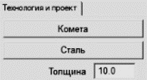Сохранить проект под своим (ФИО) именем, по кнопке «Сохранить как» в файловом меню.
   4. Задать толщину листа (из табл.3.1), выделив имя проекта, рис. П1.2.
   5. Записать в поле «Разработал» – свою ФИО, «Проверил» – ФИО преподавателя.

Рисунок П1.2

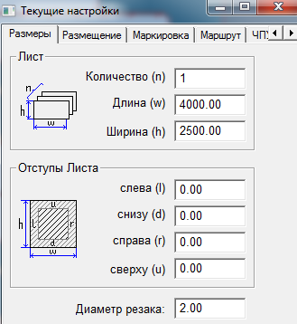

* 1. Задать величину диаметра резки (из табл.3.1), открыв Настройки/Текущие настройки, рис. П1.3.
  2. Создать лист и назначить габариты листа (из табл.3.1), выделив ветку Листы, кнопка Новый лист содать лист.png (рис. П1.4).
  3. Загрузить детали, выделив ветку Детали, кнопка Импорт  (рис. П1.5). Перейти на ПК к каталогу с деталями (по ссылке). Просмотреть все детали, выделить их, нажать ОК.

Рисунок П1.3

* 1. Открыть закладку «Задание»
  2. Установить количество каждой детали в поле «всего» (Количество каждой детали указано в ее наименовании в конце, после подчеркивания).
  3. Открыть закладку «Размещение».
  4. Загрузить детали в закладку «Размещение» по кнопке  (рис. П1.6).

**Исследование способов размещения в программе:**

* 1. Автоматически разместить детали на выбранный лист, по кнопке автомат  (рис. П1.7).
  2. Определить и записать плотность размещения деталей на листе по коэффициенту заполнения площади листа «К».

«Ке» - коэффициент заполнения площади листа без учета остатка (в нижней строке интерфейса).

* 1. Управление Автоматическим размещением деталей.

- удалить одну/часть/все детали с листа поочередно или рамкой (delete с клавиатуры);

- Изменить шаг поворота, например, на 30 градусов, для одной или нескольких фигурных деталей.

- заново автоматически разместить детали, встав на первую строку списка деталей

- заново определить и записать коэффициент заполнения площади листа «К» в этом варианте раскладки.

* 1. Управление Полуавтоматическим размещением деталей на выбранный лист, открытие окна по кнопке  (рис. П1.8):

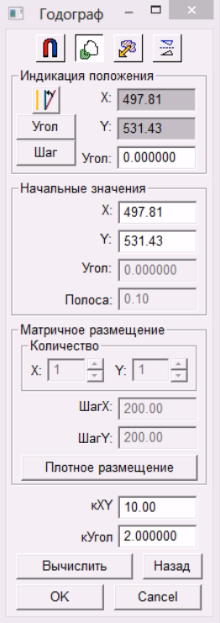- предварительно удалить одну/часть/все детали с листа поочередно или рамкой (delete с клавиатуры);

- предварительно выделить нужную деталь (ту, что хотите разместить) красным цветом (в строке списка деталей). При желании размещать следующую деталь из списка, выходить из диалога не нужно.

* 1. Действия в окне «Годограф», рис. П1.9:

- Вращать «фантом» детали - при зажатой кнопке Shift.

- Построение Годографа - при нажатии на кнопку Вычислить.

- Перемещение «фантома» детали в «нужное» место выполняется вручную, возможно по красным линиям Годографа.

- Установка детали на лист – при нажатии кнопки ОК (Еnter с клавиатуры).

* 1. Заново определить и записать коэффициент заполнения площади листа «К» в этом варианте раскладки.
  2. Создать карту раскроя с максимально возможной плотностью размещения (любым способом).
  3. Сохранить карту раскроя в формате .DXF , выделив имя листа, в меню правой кнопки мыши, кнопка Запись Карты раскроя.
  4. Оценить время размещения заданного количества деталей по различным способам размещения. Рисунок П1.9

1. **Оформление отчета**

Полученные результаты записываются в отчет и делаются выводы о проделанной работе. Результаты работы:

* 1. Файл готового проекта с картой раскроя в формате .rp
  2. Изображение карты раскроя, с размещенными деталями в формате .DXF или в формате .pdf. (Как создать .pdf см. Приложение №3, пункт 3.9).
  3. Оценка плотности размещения деталей на листе и времени размещения, заданного количества деталей по различным способам размещения.

Пример выполнения готовой карты раскроя и отчета в приложении 4.

1. **Контрольные вопросы**

1). Как называется математический алгоритм, помогающий в размещении деталей:

- Помощник;

- Годограф;

- Претендент;

- Обычный алгоритм.

2). Куда попадают детали, одновременно оказавшись в ветке «Детали»:

- Во вкладку «Размещение»;

- На Лист раскроя;

- Во вкладку «Задание»;

- Только в ветку «Детали».

3). Какая толщина металла (мм) чаще используется на лазерных станках

10…24;

1…5;

20…100;

4…200;

Приложение 2

***Лабораторная работа №2***

**Исследование процесса проектирования траекторий и маршрута движения инструмента по картам раскроя в САПР «Интех–Раскрой»**

**Цель работы:**

- Изучить основы работы с САПР «Интех-Раскрой»;

- Ознакомится с понятиями траектория и маршрут;

- Изучить некоторые приемы замены места установки точек врезки на деталях.

- Изучить (исследовать) назначение пути холостого хода инструмента.

- При заданном расположении деталей, определить оптимальный вариант холостого движения режущего инструмента по критерию «самый короткий путь».

1. **Общие сведения**

«Интех-Раскрой» это программное обеспечение для автоматизированного проектирования карт раскроя, управляющих программ для режущего инструмента и создания отчетов по картам раскроя. Служит в т.ч. для ускорения и повышения эффективности работы раскройно-заготовительного производства.

Подробнее познакомится с программой и изучить основы работы с САПР «Интех-Раскрой» можно следуя разделам 1.1 и 1.2 учебного пособия «Прогрессивные методы получения заготовок из листового проката в машиностроении» и списку литературы [12, 13].

1. **Подготовка к выполнению работы. Исходные данные.**
   1. Каждый студент получает у преподавателя готовый файл проекта в формате .rp, сделанный студентом в лаб.№1, ПК для выполнения указанных задач.

Оборудование, файлы, материалы, (шт.):

- Компьютер (ПК) с ПО «Интех-Раскрой»……………………………...1 шт.

- Файл своего проекта с картой раскроя в формате .rp………………...1 шт.

- Руководство пользователя САПР «Интех-Раскрой в эл. виде.............1 шт.

- Ссылка на каталоги для открытия/хранения документов заданий…..1шт.

* 1. Каждый студент: Открывает файл проекта (со своим именем) в формате .rp

1. **Порядок выполнения работы**
   1. Стартовать ПО Интех-Раскрой, по кнопке старт.png (рис. П2.1) на рабочем столе ПК.
   2. Загрузить файл своего проекта, по кнопке «Открыть» в файловом меню.
   3. Выделить лист с размещенными на нем деталями.
   4. Зайти в закладку «Траектории», выделив на листе несколько/все деталей (рамочкой), и через правую кнопку мыши, выбрать кнопку «Редактирование траектории».
   5. Изменить положение точек врезки у выбранных Вами деталей (щелчком на контуре).
   6. Закрыть закладку «Траектории», по кнопке ОК с сохранением изменений.
   7. Зайти в закладку «Маршрут», выделив на листе одну деталь, и через правую кнопку мыши, выбрать кнопку «Маршрут».
   8. Оценить (записать) длину имеющегося маршрута в мм в поле «Длина маршрута».
   9. Оптимизировать имеющийся вариант движения режущего инструмента, нажав на кнопку «Начальный маршрут» и затем на кнопку «Автоматическая оптимизация маршрута».
   10. Оценить (записать) длину нового маршрута в поле «Длина маршрута».
   11. Просмотреть движение инструмента на карте раскроя можно, нажимая на кнопку (стрелки) «в начало маршрута» и кнопку «шаг вперед».
   12. Закрыть закладку «Маршрут», по кнопке ОК, с сохранением изменений.
   13. Убедиться, что на карте построен маршрут холостых ходов инструмента (есть синие линии).
2. **Оформление отчета**

Полученные результаты записываются в Отчет и делаются выводы о проделанной работе. Результаты работы:

* 1. Анализ возможности редактирования установки точек врезки на деталях.
  2. Анализ оптимального варианта движения режущего инструмента.

1. **Контрольные вопросы**

1. Годограф автоматически рассчитывает возможные положения детали отталкиваясь от:

- Точки врезки;

- Левого края детали;

- Середины детали;

- Первой точки детали.

2. Назначается ли автоматически маршрут во время ручного размещения?

- Нет, ручное размещение не предусматривает проставления маршрута;

- Да, маршрут, как и в автомате, видно моментально;

- Нет, точки врезки видно, при построении УП стандартно задается;

- Да, но с недостатками.

3 . От чего зависит выбор толщины металла при лазерной резке?

- От скорости лазерного инструмента;

- От мощности лазерного источника;

- От кодов, заданных в УП;

- От типа обработки (обычная, импульсная).

Приложение 3

***Лабораторная работа №3***

**Исследование процесса проектирования управляющих программ и выходных отчетов по картам раскроя в САПР «Интех–Раскрой».**

**Цель работы:**

- Изучить основы работы с САПР «Интех-Раскрой» и с ПО «Спецификация»;

- Ознакомиться с содержанием (текстами) управляющих программ для газовых, плазменных и лазерных станков;

- Ознакомиться с содержанием отчета-спецификации (Приложение 4).

- Изучить информацию (стр.2 спецификации) по карте раскроя о: геометрических расчетах, технологических параметрах, расчете прямоугольных остатков, подробной ведомости о листе, деталях, остатках с расчетом площадей, весов, остатков, нормы расхода, прожига, длинны обработки, коэффициента использования листа, времени обработки карты и др.

1. **Общие сведения**

«Интех-Раскрой» это программное обеспечение для автоматизированного проектирования карт раскроя, управляющих программ для режущего инструмента и создания отчетов по картам раскроя. Служит в т.ч. для ускорения и повышения эффективности работы раскройно-заготовительного производства.

Подробнее познакомится с программой и изучить основы работы с САПР «Интех-Раскрой» можно следуя разделам 1.1 и 1.2 учебного пособия «Прогрессивные методы получения заготовок из листового проката в машиностроении» и списку литературы [12, 13]. О работе со спецификацией (стр. 69) «Руководство пользователя САПР «Интех-Раскрой»».

1. **Подготовка к выполнению работы. Исходные данные.**
   1. Каждый студент получает у преподавателя готовый файл проекта в формате .rp, сделанный студентом в лаб. №1 и файл «Таблица 3.1.xls», ПК для выполнения указанных задач.

Оборудование, файлы, материалы, (шт.):

- Компьютер (ПК) с ПО «Интех-Раскрой» и ПО «Спецификация»….1 шт;

- Файл своего проекта с картой раскроя в формате .rp………………..1 шт;

- Файл «Таблица 1.xls»…………………………………………………..1 шт;

- Руководство пользователя САПР «Интех-Раскрой»,

(см. список литературы)………………...………………………………1 шт.

- Ссылка на каталоги для открытия/хранения документов

заданий…………………………………………………………………..1 шт.

* 1. Каждый студент: Открывает файл проекта (со своим именем) в формате .rp

Открывает «Таблицу 3.1.xls»

1. **Порядок выполнения работы**
   1. Стартовать ПО Интех-Раскрой, по кнопке старт.png (рис. П3.1) на рабочем столе ПК.
   2. Загрузить файл своего проекта, по кнопке «Открыть» в файловом меню.
   3. Выделить лист с размещенными на нем деталями. Убедиться, что на карте построен маршрут холостых ходов инструмента (есть синие линии).

**Создание управляющих программ (УП).**

* 1. Открыть закладку «ЧПУ программа».
  2. Выбрать станок, по кнопке станок.png (рис. П3.2). Листать список станков через клавиши PageUp/PageDown.
  3. Создать три управляющие программы последовательно, для газового, плазменного и лазерного станка. Номер станка, выбирать из «Таблица 3.1.xls».
  4. Изучить тест УП и познакомиться с различиями в командах управления и технологических командах, прописанных в УП для разных типов станков.
  5. Обратите внимание на эффективность использования САПРа для экономии времени инженера на создание УП.

**Создание Отчета-спецификации по карте раскроя.**

* 1. Выделить Лист с деталями в Дереве (левое окно), нажать на правую кнопку мыши, выбрать кнопку «Запись спецификации».
  2. Создать файл в формате .xml, (указав имя), по кнопке «Запись спецификации». Этот файл необходимо загрузить в ПО «Спецификация».
  3. Стартовать ПО «Cпецификация», по кнопке спец.png.
  4. Загрузить файл в формате .xml (созданный в Интех-Раскрой) в Спецификацию, а именно:
  5. В левом верхнем окне укажите путь к созданному Вами файлу в формате .xml по кнопке «Путь к XML».
  6. В левом верхнем окне укажите путь и имя к результирующему файлу в формате .pdf, по кнопке «Путь к PDF».
  7. Нажмите кнопку «Создать отчет».
  8. Ознакомьтесь с картой раскроя на 1-ой странице спецификации.
  9. Изучите информацию (отчет) на 2-ой странице спецификации. Подробный расчет сделан по данной карте раскроя для указанной толщины и материала.
  10. Обратите внимание на информативность и эффективность использования таких отчетов на производстве в различных подразделениях.

1. **Оформление отчета**

Полученные результаты записываются в Отчет и делаются выводы о проделанной работе. Результаты работы:

* 1. Файл управляющей программы в формате .rp
  2. Изображение карты раскроя, с размещенными деталями в формате .pdf (1-й лист спецификации).
  3. Изображение отчета по карте раскроя (2 лист спецификации) .pdf.

Пример выполнения готовой карты раскроя и отчета в приложении 4.

1. **Контрольные вопросы**

1. Какой документ программа не может вывести:

- Карты раскроя;

- Спецификации;

- Карты наладки;

- Текст управляющей программы.

2. Что относится к сути проектирования в раскрое:

- Размещение, траектории, маршрут, УП;

- Загрузка, выгрузка, наладка;

- Установка, УП, обработка;

- Чертежи, компоновка, УП.

3. Какой алгоритм используется для размещения деталей на листе:

- Свободного размещения;

- Переборный алгоритм;

- Годограф;

- Северо-Западный.

4. Что заложено в текст УП:

- только движение инструмента по оси Х, оси У и оси Z;

- только движение инструмента по оси Х и по оси У;

- движение инструмента по оси Х и оси У и технологические команды управления;

- движение инструмента по оси Х , оси У и оси Z и технологические команды управления;

Приложение 4

Пример вида карты раскроя после размещения деталей на листе с изображением холостых и рабочих ходов.

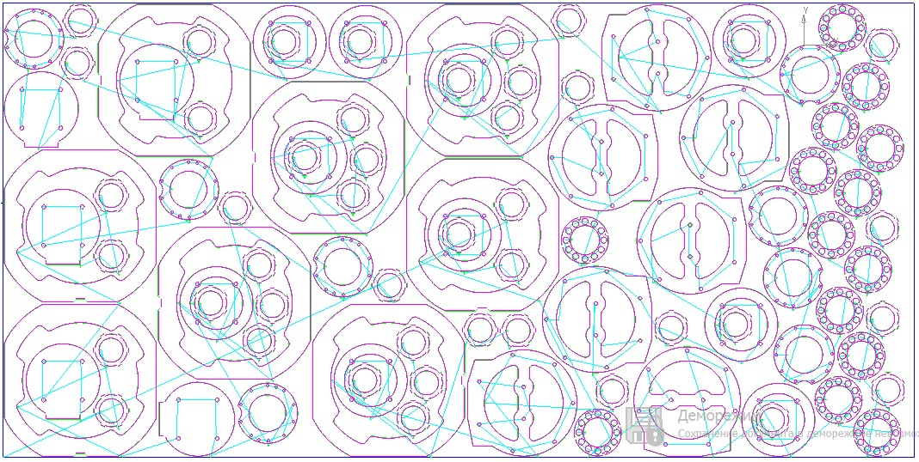

Пример изображения 2-ой страницы спецификации

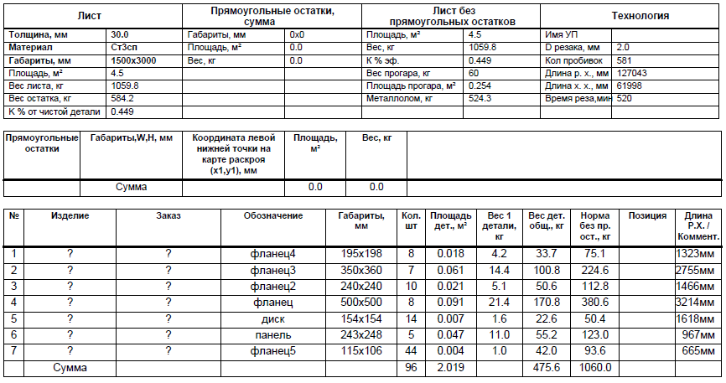

ЛИТЕРАТУРА

1. Григорьянц А Г., Соколов А. А. Лазерная резка металлов. Уч. пособие для вузов. — М.: Высш. шк., 1988, – 127 с.
2. Тихомиров Р. А., Гуенко В. С. Гидрорезание неметаллических материалов. — К.: Техника, 1984. – 150 с.
3. Інтернет-джерело «Интехмет. Методы резки листового металла» — <http://intehmet.com/articles/art38.html> .
4. Інтернет-джерело «Лазерная резка металла» — <http://aramis.com.ua/laser.html>
5. Інтернет-джерело «Википедия. Лазерная резка» — <https://ru.wikipedia.org/wiki/Лазерная_резка> .
6. Інтернет-джерело «Википедия. Плазменная резка» — <https://ru.wikipedia.org/wiki/Плазменная_резка> .
7. Інтернет-джерело «Гидроабразивнаярезка» — <https://ru.wikipedia.org/wiki/Гидроабразивная_резка> .
8. Інтернет-джерело «Библиотека технической литературы» — <http://delta-grup.ru/bibliot/3k/16-3.htm> . Газовая резка.
9. Інтернет-джерело «Интернет-журнал о металлообработке» — <http://rezhemmetall.ru/gazovaya-rezka-metalla-texnologiya-i-oborudovanie.html> . Газовая резка.
10. Інтернет-джерело «autoWelding» —<http://www.autowelding.ru/index/0-65>
11. Технічний залізно-дорожній словник. - М.: Государственное транспортное железнодорожное издательство.Н. Н. Васильев, О. Н. Исаакян, Н. О. Рогинский, Я. Б. Смолянский, В. А. Сокович, Т. С. Хачатуров.1941.
12. Інтернет-джерело «Завод Кристал» — <http://kristall-service.net/products/cutting/plasma_cutting_kristall/>.
13. Руководство пользователя САПР «Интех - Раскрой».
14. Інтернет-джерело — http://[www.raskroy.com](http://www.raskroy.com)САПР «Интех - Раскрой».
15. Інтернет-джерело «Зонт, ОДО (ТМ Автогенмаш) — <http://autogenmash.all.biz/mashina-plazmennoj-rezki-kometa-m-g2463472> .
16. Інтернет-джерело «Aramis» — <http://aramis.com.ua/laser-cut.html> .